 |  | 보도자료
보도일시 | 2026. 10. 21(수) 10시부터 |  | 매수 |  | 4 |  |  | 자료 |  | 0 |  | 사진 |  | 2
담당부서 | 한국리서치  여론조사부문 콘텐츠팀 |  | 책임자 |  |  | 팀장 이동한  02-3014-1060 / dhlee@hrc.co.kr
담당부서 |  |  | 보도자료 문의 |  |  | 책임연구원 이소연  02-3014-1062 / lee.sy@hrc.co.kr
주소 | 서울특별시 강남구 봉은사로 179 H-Tower(우06122)

비거니즘 인지도 5년간 제자리걸음… 비건 제품 구매 경험도 감소
○ 비건 식품 구매 경험 30%→23%로 7%포인트 감소… 생활용품·뷰티 21%, 패션 13%
○ 동물권·환경 보호 기대에는 절반 이상 공감… 하지만 '비싸도 구입' 24%, 추가 지불 의향 없음 55%

비거니즘 인지도가 5년째 30~40% 수준에 머물렀다. 비건 제품 구매 경험은 1년 전보다 줄었고, 특히 비건 식품은 30%에서 23%로 낮아졌다. 비건 제품 구매로 동물권과 환경을 보호할 수 있다는 기대에는 절반 이상이 공감했지만, 가치에 대한 공감이 인지와 소비로는 이어지지 않는 흐름이 이어졌다. 한국리서치는 이러한 결과를 담은 「2026년 채식·비거니즘 인식조사」를 공개했다.
비거니즘을 알고 있다는 응답은 36%로 1년 전(40%) 대비 4%포인트 감소했다. 매우 잘 알고 있다는 응답은 3%에 그쳤다. 조사를 시작한 2022년 이후 5년 연속 모른다는 응답이 과반이며, 알고 있다는 응답은 32~41%에 머물고 있다.
인지도는 성별과 경제적 상황에 따라 갈렸다. 비거니즘을 알고 있다는 응답은 여성(41%)이 남성(30%)보다 11%포인트 높고, 모든 세대에서 여성이 남성을 앞섰다. 특히 40대부터 격차가 벌어져 70세 이상은 남성 20%, 여성 45%로 25%포인트 차이가 났다. 월평균 가구소득 600만 원 이상(41%)에서 300만 원 미만(32%)보다 높았다.
비건 제품 구매 경험은 2023년 이후 모든 품목에서 30%를 넘지 못했다. 최근 1년 사이 비건 식품을 구매한 경험은 23%, 비건 생활용품과 비건 뷰티가 각각 21%, 비건 패션이 13%였다. 비건 식품이 30%에서 23%로 7%포인트 감소해 하락 폭이 가장 컸다. 다만 평소 채식을 하지 않는 사람도 5명 중 1명은 비건 식품·생활용품·뷰티 중 하나라도 구매한 경험이 있어, 비건 제품 소비가 채식주의자에게만 한정되지는 않았다.
비거니즘이 지향하는 가치에는 절반 이상이 공감했다. 동물권과 환경을 보호하기 위해 주변에 비건생활을 권하는 것이 이해된다는 응답은 55%, 비건 제품 구매로 동물권을 보호할 수 있다는 응답은 54%, 환경을 보호할 수 있다는 응답은 50%였다. 반면 비건 제품이 모두 친환경적이라는 데 동의한 사람은 25%에 그쳤고 60%는 동의하지 않았다. 가격이 더 비싸더라도 구입할 의향이 있다는 응답도 24%에 머물렀다.
이러한 간극은 4년째 좁혀지지 않고 있다. 환경 보호와 동물권 보호에 대한 기대는 2023년 이후 절반 안팎을 유지한 반면, 비건 제품이 모두 친환경적이라는 응답은 2024년 이후 20%대를, 비싸도 구입하겠다는 응답은 4년간 23~26에 머물렀다. 구입할 의향이 없다는 응답은 올해 조사에서 69%로 지난 4년 중 가장 높았다.
추가 비용을 내겠다는 사람도 대부분 10% 미만의 소폭 인상만 받아들였다. 비건 제품에 추가 비용을 낼 의향이 없다는 응답이 55%로 과반이었고, 5% 미만 지불 21%, 5% 이상 10% 미만 지불 18%였으며 10% 이상 지불 가능하다는 응답은 7%에 그쳤다. 비싸도 구입하겠다고 답한 집단에서도 10% 이상 더 내겠다는 응답은 15%였다. 추가 비용을 낼 의향이 없다는 응답은 남성(63%)이 여성(47%)보다 많았고, 연령별로는 18~29세가 63%로 가장 높았다. 비건 제품을 구매하지 않은 이유로 비싼 가격을 꼽은 응답도 18-29세 28%, 30대 26%로 다른 세대보다 많아, 인지도와 구매 경험이 높은 세대가 동시에 가격에 가장 민감했다.
한국리서치 이소연 책임연구원은 "비거니즘이 지향하는 가치에는 공감하지만 그 공감이 인지와 소비로는 이어지지 않고 있다. 제품이 있는 줄 몰랐다는 응답이 30%에서 37%로 늘어난 만큼, 제품의 존재와 구매처를 알려 접근성을 높이는 것이 시장 확대의 한 방안이 될 수 있다.” 고 밝혔다. 이어 “가격도 여전한 장벽이다. 수용하는 가격 폭이 10% 안팎인 만큼, 구매 경험이 많으면서도 가격 저항이 큰 2·30세대에는 특히 중요한 과제다. 아울러 비건 표시가 곧 친환경을 뜻하지 않는다는 인식이 60%에 이르는 만큼, 인증 기준과 근거를 제시해 신뢰를 쌓는 작업도 함께 필요해 보인다"고 덧붙였다.
이번 조사는 한국리서치가 전국 만 18세 이상 성인 남녀 1,000명을 대상으로 2026년 7월 24일부터 29일까지 실시한 웹조사 결과다. 휴대전화 문자와 이메일을 통해 조사 URL을 발송했으며, 표본은 지역·성별·연령별 비례할당추출 방식으로 구성했다. 표본오차는 95% 신뢰수준에서 최대 ±3.1%p다. 자세한 조사 결과는 한국리서치 정기조사 「여론 속의 여론」 홈페이지에서 확인할 수 있다.

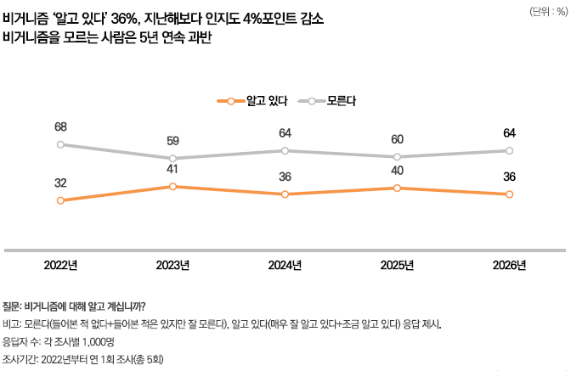
[그림1] 비거니즘을 알고 있다는 응답은 36%로 1년 전(40%)보다 4%포인트 줄었다. 조사를 시작한 2022년 이후 5년 연속 모른다는 응답이 과반이다.

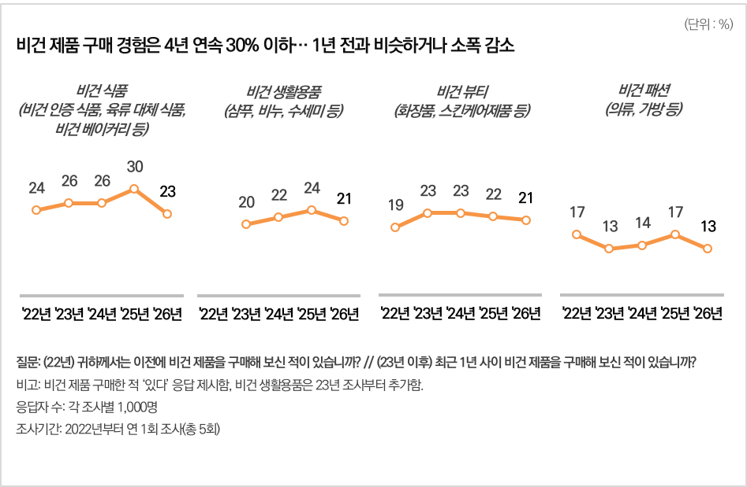
[그림2] 비건 제품 구매 경험은 2023년 이후 모든 품목에서 30%를 넘지 못했다. 올해 비건 식품 구매 경험은 23%로 1년 전보다 7%포인트 줄어 감소 폭이 가장 컸다.

